Escola Municipal de Educação Básica Augustinho Marcon
Catanduvas(SC), junho de 2020.
Diretora: Tatiana M. B. Menegat.
Assessora Técnica-Pedagógica: Maristela Apª. B. Baraúna.
Assessora Técnica-Administrativa: Margarete P. Dutra.
Professora: Angela Marilha G. Miotto.
2ª Professora: Edilaine Antunes Gonçalves.
3º Ano 01

Sequência Didática: A Terra no Universo

Queridos pais, querido aluno Gustavo Nathan, esperamos que estejam bem.
Estou encaminhando as atividades da Sequência Didática que será desenvolvida durante a semana, para tanto, seguem algumas orientações:
- As atividades 1, 3 e 4 serão realizadas na apostila (livro) e a atividade 2 deverá ser feita em uma folha A4 ou em uma folha de caderno de desenho.
- Caso haja alguma dúvida, pode entrar em contato com a professora Angela no WhatsApp particular 99136-9117 ou professora Edilaine 98822-8529.
Nesse momento é muito importante o empenho e dedicação de todos!
Fiquem bem! Fiquem em casa e cuidem-se! Saudades...

Disciplina: História e Geografia
“No Planeta Terra existem muitas moradias diferentes”.
Gustavo vamos relembrar o que estudamos?
1- Junto com um familiar releia na apostila (livro), disciplina de História, os textos: Lar, doce lar! Moradias de ontem e hoje. Nas páginas 3, 4 e 5.

2-Numa folha A4 ou de caderno de desenho, demarque ao meio com lápis. No lado esquerdo da folha, desenhe dois tipos de moradias que existem no lugar onde você vive. No lado direito, desenhe duas moradias que você conhece por meio de livros, televisão, internet, etc.
Obs. Desenhe e envie foto no whatsApp particular da Prof. Angela ou Edilaine (até sexta-feira dia 05 de junho), pois valerá como atividade avaliativa.

3 – Leia também com ajuda de um familiar na apostila (livro), disciplina de História os textos: As mais antigas moradias do mundo, Viver em um castelo e Moradias no Brasil em outros tempos, que estão nas páginas 6, 7, 8, 9, 10, 11,12 e 13, depois da leitura e com ajuda poderá fazer as atividades que estão nas páginas 8,10 e 13 nesta página tem o jogo da memória que está no material de apoio no final da apostila (livro).

4- Vamos treinar, memorizar o alfabeto, as sílabas e associar os sons?
Em uma travessa ou forma coloque areia ou açúcar, ou ainda espalhar sobre a mesa farinha de milho(fubá). Depois escolha letras do alfabeto, palavras retiradas dos textos, escreva seu nome o nome de seus familiares fazendo a leitura e a escrita.

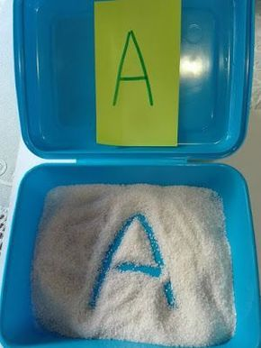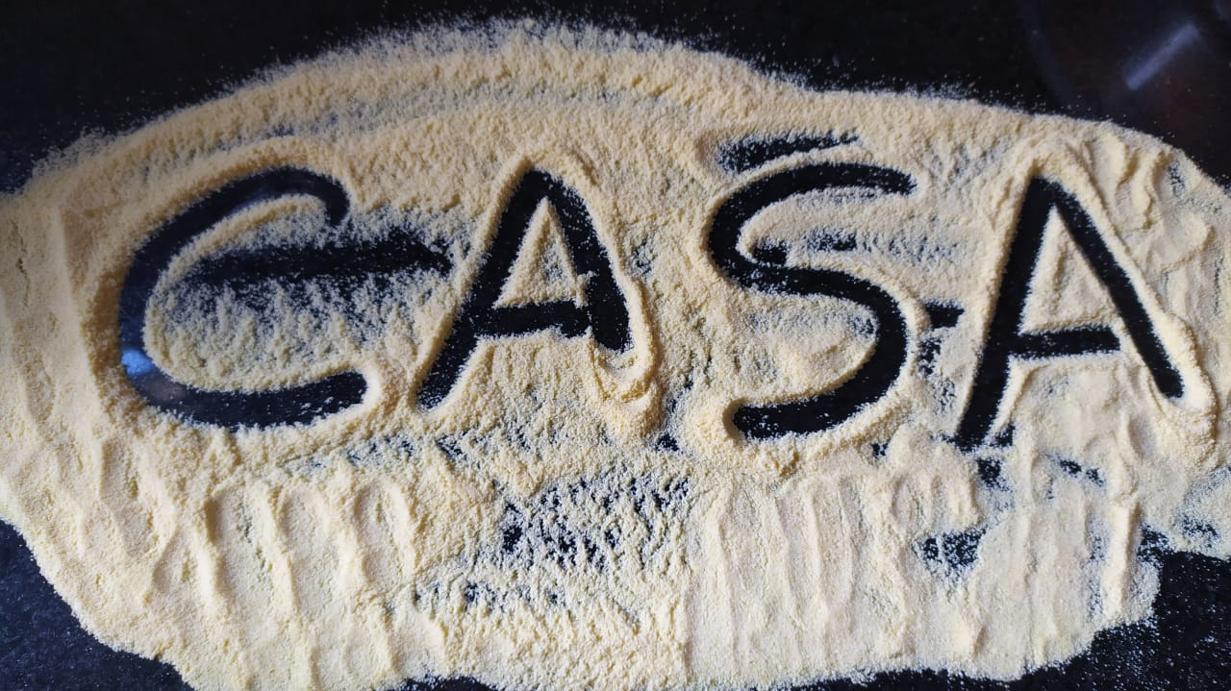

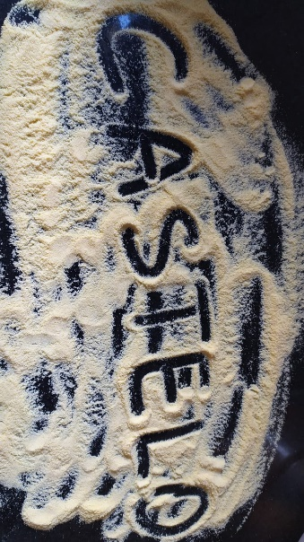

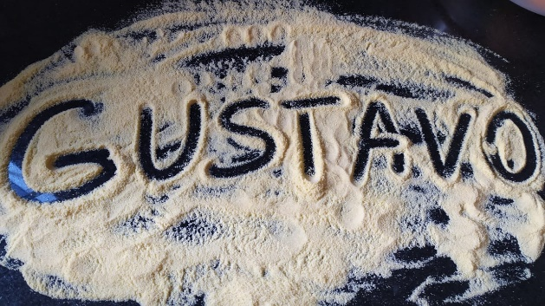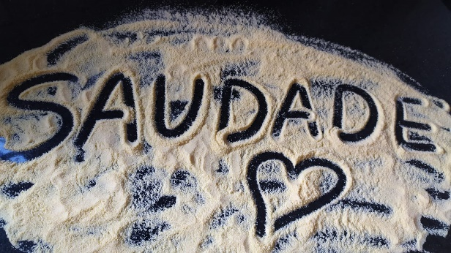

5- Envie fotos realizando essa atividade no WhatsApp da professora.

BOM ESTUDO!

